- Scopul lucrari: determinarea conductibilitatii corpurilor solide cu ajutorul calorimetrului.

- Aparate si materiale: dispozitiv pentru masurarea conductibilitatii,incalzitor,balanta,corpuri pentru care se calculeaza conductibilitatea termica.

- Formula de lucru:

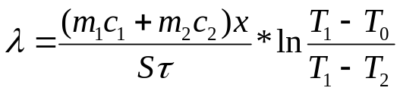

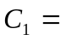4190 J/(kg *K) – capacitatea termica specifica a apei.
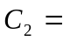896 J/(kg *K)- capacitatea termica specifica a vasului.
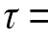 10 min. = 600 s.
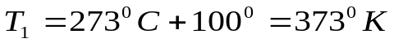
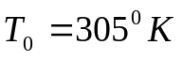
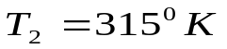
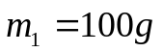
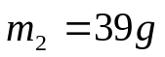
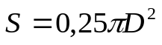 x= 2,5 mm; D= 69 mm

4 Exemplu de calcul :

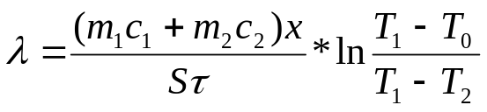

=0.08

6.Rezultatul final :

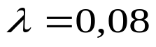

7. Concluzia : In urma efectuarii lucrarii de laborator am determinatconductibilitatea corpului solid cu ajutorul calorimetrului si am aflat ca este egal cu 0,08 cea ce exprima o conductibilitate minima pentru materialul dat.

